Cassandra Corrodi, Dennis Schäppi

TBZ  28.01.2017

M151

Inhaltsverzeichnis

Ziel dieses Moduls & Anforderungen 1

Adminseite 1

Userseite 1

Projekt Lagerverwaltung 1

Realisation Admin- und Userpage 1

Datenbankserver erstellen 1

Architektur 1

Funktionen 1

Klassen 1

Testprotokoll 1

Reflexion 1

Dennis Schäppi 1

Cassandra Corrodi 1

Modul 151

# Ziel dieses Moduls & Anforderungen

Das Ziel dieses Moduls ist es eine Web-Applikation zu implementieren, bei der eine Datenbank eingebunden wurde. In dieser Datenbank sollte unter anderem auch die verschiedenen Berechtigungen implementiert sein.

Folgende Punkte sollten bei der Implementation sollten beachtet werden:

## Adminseite

* Verschlüsseltes Login mit Session-Überprüfung
* Benutzerverwaltung mit verschiedenen Rechten
* Online-Administration der Websiteinhalte
* Formularüberprüfung

## Userseite

* Navigation funktionsgerecht
* Sortieren möglich
* Usability

# Projekt Lagerverwaltung

Die Idee welche in diesem Modul umgesetzt wird ist eine Lagerverwaltung. Diese sollte dazu dienen, dass Mitarbeitende in einem Geschäft die Übersicht über alle Produkte haben. Es sollte ersichtlich sein was für Produkte vorhanden sind, wie diese heissen und wie gross der Bestand im Lager ist.

Zudem sollten berechtigte Mitarbeiter die Attribute der verschiedenen Waren ändern können.

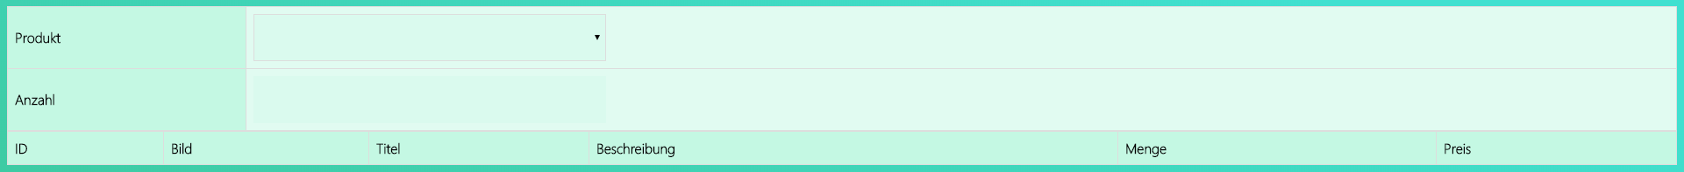

Hier kann man ein Produkt hinzufügen

# Realisation Admin- und Userpage

# Datenbankserver erstellen

# Architektur

# Funktionen

# Klassen

# Testprotokoll

# Reflexion

## Dennis Schäppi

Bla Bla

## Cassandra Corrodi

Ich fand dieses Modul gut, denn neben dem eigentlichen Ziel habe ich auch noch wieder meine PHP Kenntnissen auffrischen können. Zudem habe ich auch nach langer Zeit wieder mit XAMPP und PHPMyAdmin gearbeitet. Im Geschäft arbeite ich nicht wirklich mit dem, aber es ist sicher gut, dass ich es wieder mal gemacht habe, ehe ich es komplett verlernt hätte.

Zudem habe ich gelernt, wie man eine Datenbank in ein Webprojekt einbindet, ich habe schon einmal eine Datenbankeinbindung gemacht, aber mit C#, das ist etwas ganz anderes als mit PHP und einer SQL Datenbank. Aber ich finde es selbstverständlich gut wenn ich in so vielen Bereichen wie möglich Erfahrungen sammeln kann.

Im grossen Ganzen fand ich das Modul sehr lehrreich, vor allem weil es so ziemlich das Gegenteil davon ist, was ich im Geschäft machen muss.